С ДНЁМ РОЖДЕНИЯ, СНЕГОВИК!
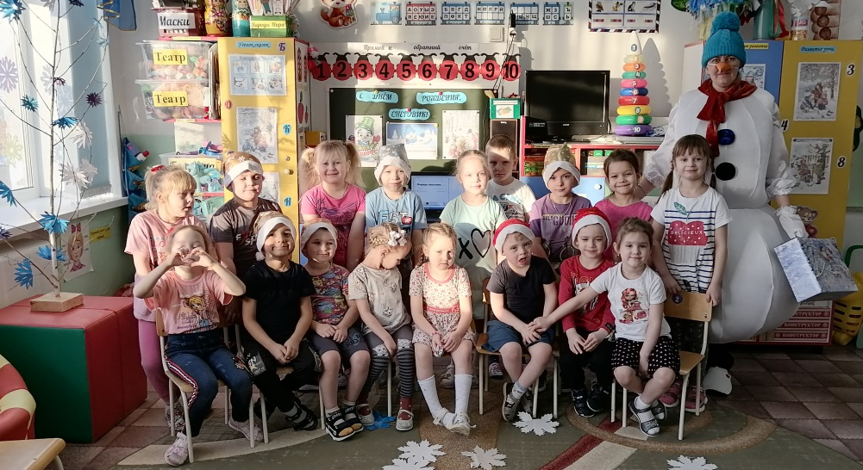 | Появился во дворе  Он в холодном январе.  Неуклюжий и смешной,  У катка стоит с метлой.  К ветру зимнему привык  Наш приятель….  Снеговик!
Все знают кто такой снеговик, но мало кому известно, кто придумал его, ведь этой зимней забаве уже не одно столетие.
18 января отмечается Всемирный День Снеговика. В этот день в детском саду «Сибирячок» корпус №3 в старшей группе «Светлячки» прошло веселое развлечении «День рождения Снеговика». В гости к детям пришёл Снеговик. Но Снеговик пришёл не с пустыми руками, он приготовил для детей, много весёлых игр, загадок и песен. Дети веселились от души и были очень счастливы, что именно к ним пришёл Снеговик в свой день рождения.
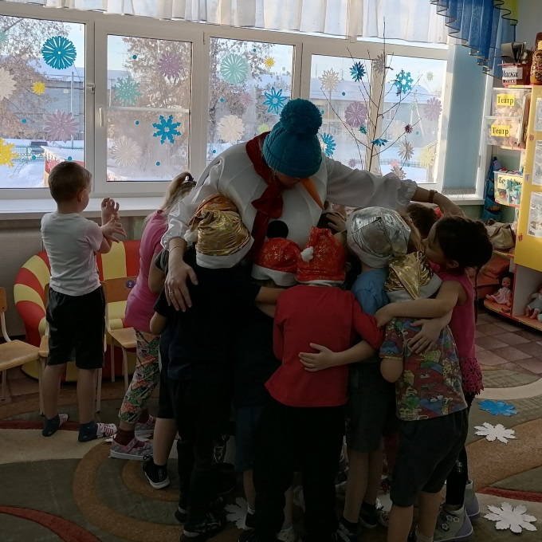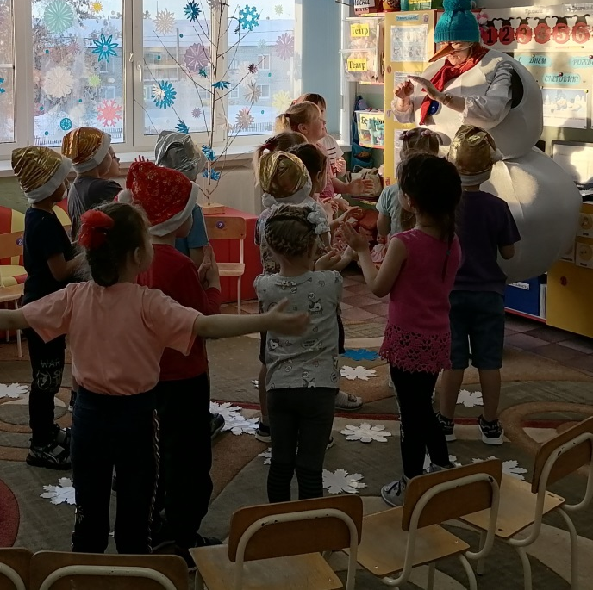
Игра «Встань правильно! »
Музыкальная игра «Лепим мы снеговика»
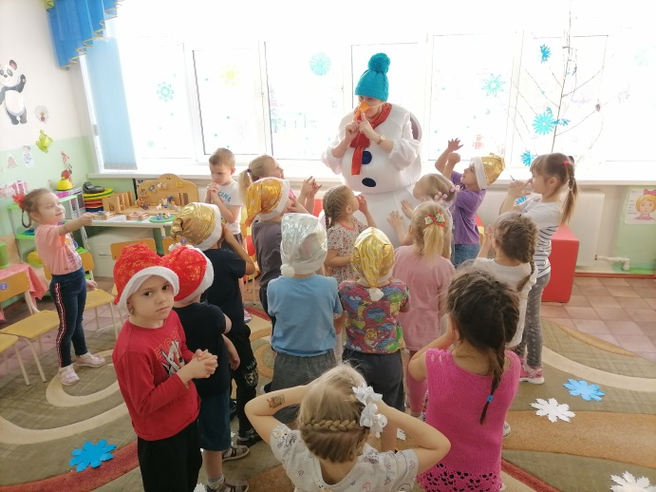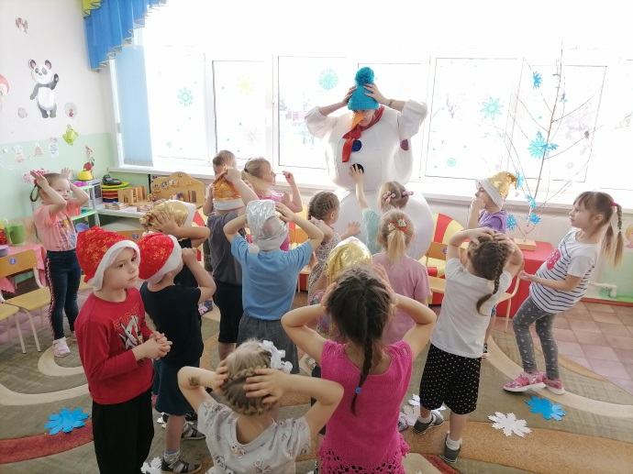
Танец «Ёлочка», «Валенки»
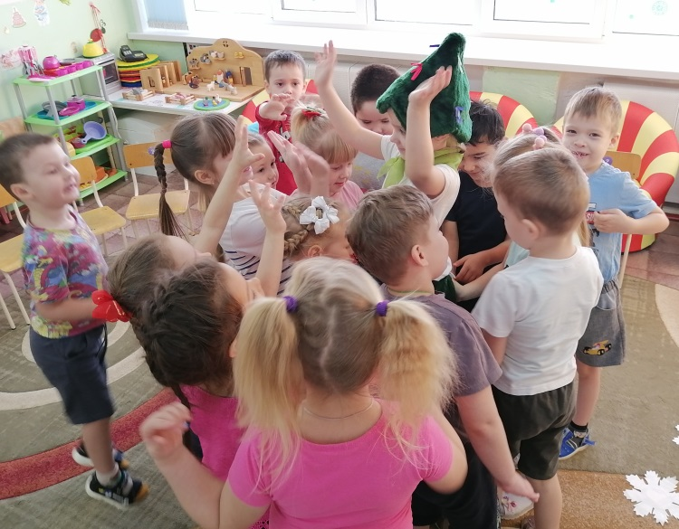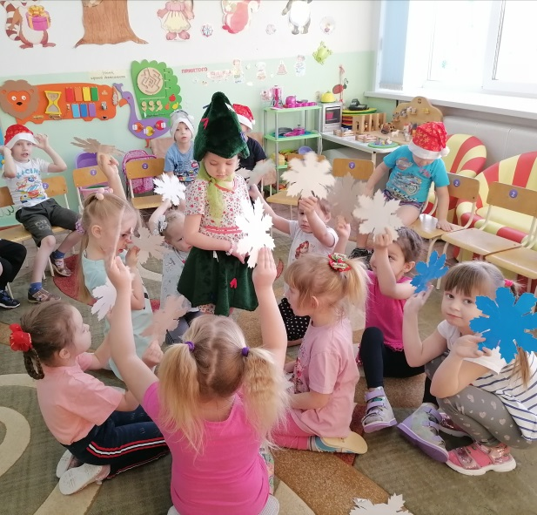
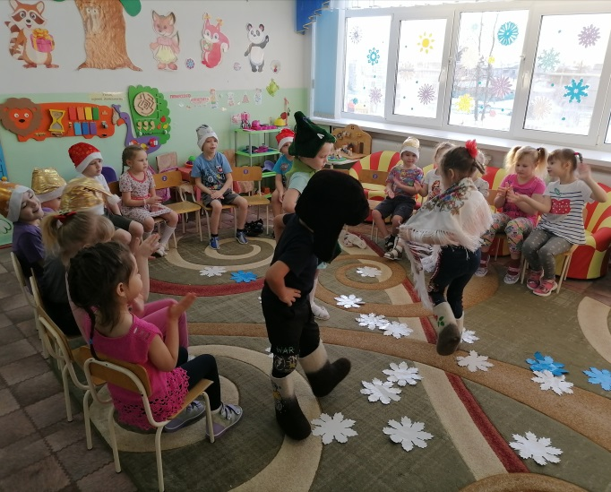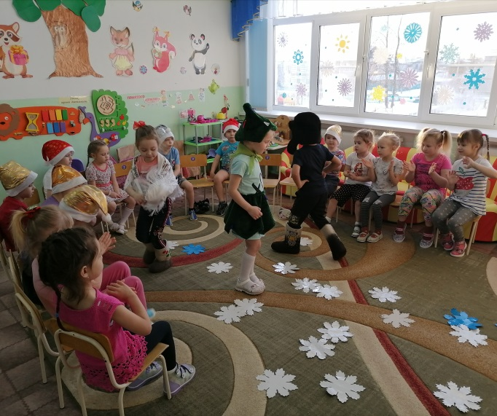
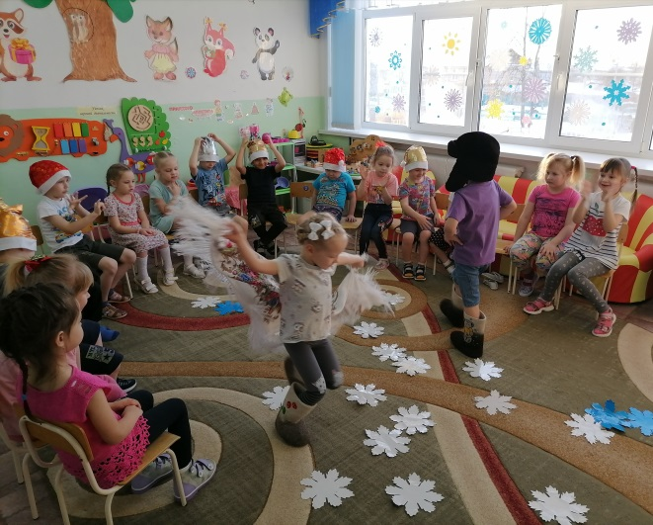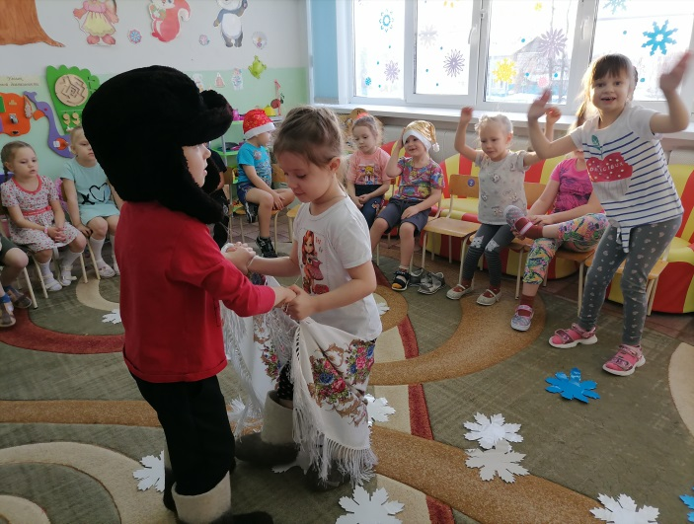

Водили хоровод со снеговиками
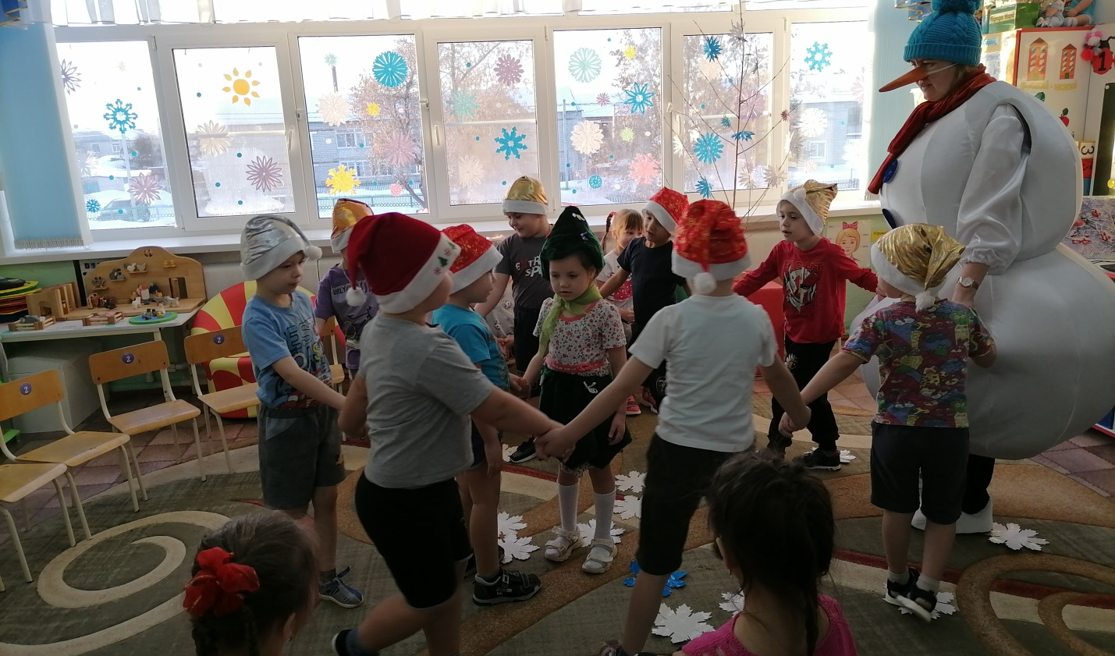
Считается, если в этот день сделать снеговика и загадать желание – оно обязательно сбудется. Так ребята сделали себе снеговиков с помощью техники «скатывания салфеток» и загадали свои заветные желания.
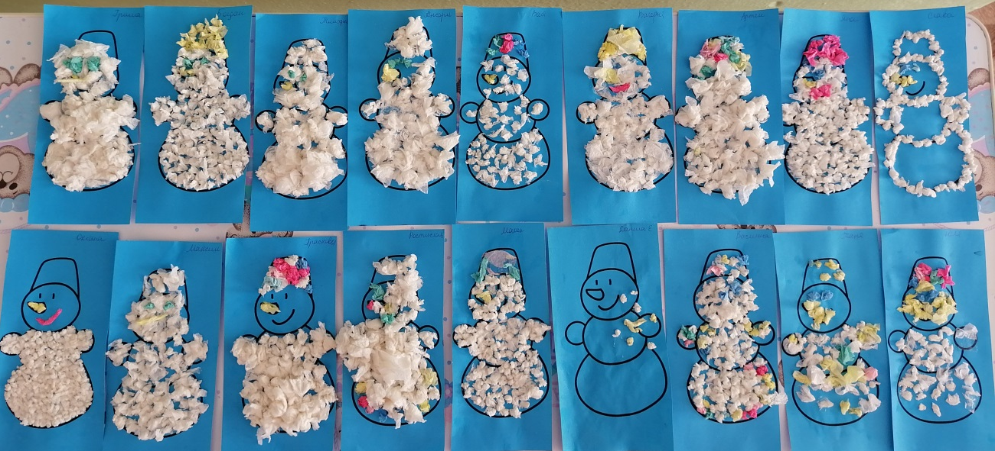

Эта весёлая затея со снеговиками – неотъемлемая часть наших зимних праздников. И несут снеговики лишь позитивные эмоции, ощущения безоблачного детства и радости.

Стёпочкина Маргарита Сергеевна, воспитатель высшей квалификационной категории

